ЗВІТ
за результатами моніторингового візиту до найпростішого укриття

19 травня 2026 року | м. Снятин
Мета візиту: моніторинг об’єкту фонду захисних споруд щодо можливості використання його для укриття населення як найпростішого укриття відповідно до вимог статті 13 Закону України «Про Уповноваженого Верховної Ради України з прав людини».

Склад моніторингової групи:
Король Уляна Миколаївна - головний спеціаліст відділу сприяння роботі регіональних представництв Секретаріату Уповноваженого Верховної Ради України з прав людини;
Тимчук Ірина Василівна – регіональний координатор взаємодії з громадськістю Уповноваженого Верховної Ради України з прав людини в Івано-Франківській області.
Моніторинговий візит проводився у присутності:
Ганжі Оксани Василівни – заступника міського голови Снятинської міської ради;
Вінтоніва Максима – начальника відділу містобудування, архітектури, містобудівного кадастру та капітального будівництва, уповноважена особа з питань цивільного захисту Снятинської міської ради.

Назва об’єкта моніторингу, адреса, форма власності, керівництво установи, інша інформація:
Повна адреса об’єкта моніторингу: пл. Незалежності, 1, м. Снятин, Коломийський р-н, Івано-Франківська обл.
Форма власності: комунальна.
Балансоутримувач (власник) об’єкту моніторингу (ПІБ, назва, тощо): Снятинська міська рада.

Інформація про здійснення попереднього моніторингового візиту: попередній моніторинговий візит не здійснювався.

Загальна характеристика об’єкту (споруди, будівлі, приміщення): укриття розташоване у підвальному приміщенні міської ради. Відповідно до інформації зазначеної в інформаційній системи «Облік та візуалізація фонду захисних споруд цивільного захисту» дане укриття розглядається як найпростіше укриття відповідно до Акта обстеження об’єкта фонду захисних споруд цивільного захисту № 597/24-45 від 18.09.2025 (далі – акт).

Кількість осіб: орієнтовно 50 осіб.
Кількість осіб, яка ймовірно використає укриття
Кількість осіб: 30 осіб.

1. Наявність покажчиків руху до укриття
х | Так | х | Ні
Примітка: покажчики руху до укриття наявні на території поряд із укриттям та при вході. Водночас відсутня інформаційна табличка про об’єкт фонду захисної споруди цивільного захисту.
Відповідність п. 3, 4 Розділу ІІ. Загальні вимоги до утримання та експлуатації фонду захисних споруд Вимог щодо утримання та експлуатації захисних споруд цивільного захисту, затвердженого наказом Міністерства внутрішніх справ України від 09 липня 2018 року № 579

2. Доступність укриття (відчинений/зачинений вхід, наявність замків/ключів і у кого)
х | Так |  | Ні
Примітка: вхід до укриття залишається відчиненим лише у робочий час. У позаробочі години та у вихідні дні він зачинений, а ключі знаходяться у чергового. Такий порядок обмежує доступ до споруди та створює ризик ускладненого використання укриття у разі надзвичайної ситуації, коли оперативність є критичною Також наявний 1 вхід, аварійний вихід відсутній.
Відповідність п. 3 Глави 1 Утримання та експлуатація сховищ Розділу ІІІ. Утримання та експлуатація сховищ Вимог щодо утримання та експлуатації захисних споруд цивільного захисту, затвердженого наказом Міністерства внутрішніх справ України від 09 липня 2018 року № 579

3. Наявність у приміщенні вікон
 | Так | х | Ні

4. У разі наявності вікон у приміщенні чи наявні елементи захисту віконних прорізів (металеві ставні, захисні жалюзі тощо)
 | Так | х | Ні
Відповідність п.2 Розділу IV. Облаштування (пристосування) НУ Вимог щодо утримання та експлуатації захисних споруд цивільного захисту, затвердженого наказом Міністерства внутрішніх справ України від 09 липня 2018 року № 579

5. Наявність вентиляції
 | Так | х | Ні
Примітка: в укритті відсутня система вентиляції. Згідно з актом обстеження, вона не була передбачена проєктом.
Відповідність п. 5 Глави 4 Утримання та експлуатація систем вентиляції Розділу ІІІ. Вимог щодо утримання та експлуатації захисних споруд цивільного захисту, затвердженого наказом Міністерства внутрішніх справ України від 09 липня 2018 року № 579

6. Наявність освітлення/електроенергії
х | Так |  | Ні
Відповідність п. 9 Розділу ІІ. Загальні вимоги до утримання та експлуатації фонду захисних споруд Вимог щодо утримання та експлуатації захисних споруд цивільного захисту, затвердженого наказом Міністерства внутрішніх справ України від 09 липня 2018 року № 579

7. Рівень захаращеності: наявність сторонніх предметів, сміття, речей, що ускладнюють вільний доступ і перебування
 | Захаращене приміщення | х | Не захаращене приміщення
Відповідність п. 6 Розділу ІІ. Загальні вимоги до утримання та експлуатації фонду захисних споруд Вимог щодо утримання та експлуатації захисних споруд цивільного захисту, затвердженого наказом Міністерства внутрішніх справ України від 09 липня 2018 року № 579

8. Доступність до приміщення маломобільних груп
 | Наявні засоби | х | Відсутні засоби
Відповідність п. 6 Розділу ІІ. Загальні вимоги до утримання та експлуатації фонду захисних споруд Вимог щодо утримання та експлуатації захисних споруд цивільного захисту, затвердженого наказом Міністерства внутрішніх справ України від 09 липня 2018 року № 579

9. Температура в укритті
х | Задовільна |  | Не задовільна
Примітка: під час здійснення моніторингу температура у приміщенні не була нижче +10 та вище +33 градусів по Цельсію.
Відповідність п. 8 Глави 4 Порядок заповнення фонду захисних споруд і перебування в ньому Розділу VІ. Експлуатація та утримання об’єктів фонду під час його приведення в готовність та використання за призначенням Вимог щодо утримання та експлуатації захисних споруд цивільного захисту, затвердженого наказом Міністерства внутрішніх справ України від 09 липня 2018 року № 579

10. Ознаки сирості: наявність плісняви, вологи на стінах, стелі чи підлозі
х | Наявні |  | Відсутні
Відповідність п. 7 Глави 4 Порядок заповнення фонду захисних споруд і перебування в ньому Розділу VІ. Експлуатація та утримання об’єктів фонду під час його приведення в готовність та використання за призначенням Вимог щодо утримання та експлуатації захисних споруд цивільного захисту, затвердженого наказом Міністерства внутрішніх справ України від 09 липня 2018 року № 579

11. Наявність засобів пожежогасіння
х | Так |  | Ні
Примітка: у приміщенні є вогнегасник.
Відповідність п. 2 Глави 2 Оцінка стану готовності об'єктів фонду Розділу V. Організація заходів з утримання, експлуатації та обслуговування об’єктів фонду Вимог щодо утримання та експлуатації захисних споруд цивільного захисту, затвердженого наказом Міністерства внутрішніх справ України від 09 липня 2018 року № 579

12. Облаштування
30 | Кількість сидячих місць
Відповідність п.2 Розділу V. Утримання та експлуатація споруд подвійного призначення і найпростіших укриттів Вимог щодо утримання та експлуатації захисних споруд цивільного захисту, затвердженого наказом Міністерства внутрішніх справ України від 09 липня 2018 року № 579

13. Зручність та придатність до використання: в укритті наявні місця для сидіння (стільці, лавки), що забизпечує комфортне перебування в укритті.

14. Наявність шанцевого інструменту (лопата штикова та совкова)
*за рішенням балансоутримувача може бути забезпечено
 | Так | х | Ні
Відповідність п.3 Розділу IV. Облаштування (пристосування) НУ Вимог щодо утримання та експлуатації захисних споруд цивільного захисту, затвердженого наказом Міністерства внутрішніх справ України від 09 липня 2018 року № 579

15. Наявність технічної води
*за рішенням балансоутримувача може бути забезпечено
х | Так |  | Ні
Примітка: у приміщенні наявний резервуар із технічною водою, що забезпечує базові потреби укриття.
Відповідність п.3 Розділу IV. Облаштування (пристосування) НУ Вимог щодо утримання та експлуатації захисних споруд цивільного захисту, затвердженого наказом Міністерства внутрішніх справ України від 09 липня 2018 року № 579

16. Наявність питної води
*за рішенням балансоутримувача може бути забезпечено
х | Так | х | Ні
Примітка: у приміщенні наявна бутильована вода.
Відповідність п.3 Розділу IV. Облаштування (пристосування) НУ Вимог щодо утримання та експлуатації захисних споруд цивільного захисту, затвердженого наказом Міністерства внутрішніх справ України від 09 липня 2018 року № 579

17. Наявність запасу продуктів
*за рішенням балансоутримувача може бути забезпечено
х | Так |  | Ні

Відповідність п.3 Розділу IV. Облаштування (пристосування) НУ Вимог щодо утримання та експлуатації захисних споруд цивільного захисту, затвердженого наказом Міністерства внутрішніх справ України від 09 липня 2018 року № 579

18. Наявність засобів первинної медичної допомоги
*за рішенням балансоутримувача може бути забезпечено

х | Так |  | Ні
Примітка: у приміщенні є аптечка у вільному доступі, проте частина медикаментів має протермінований термін придатності.
Відповідність п.3 Розділу IV. Облаштування (пристосування) НУ Вимог щодо утримання та експлуатації захисних споруд цивільного захисту, затвердженого наказом Міністерства внутрішніх справ України від 09 липня 2018 року № 579

19. Наявність виносних баків, що щільно закриваються, для нечистот
*за рішенням балансоутримувача може бути забезпечено
 | Так | х | Ні
Відповідність п.3 Розділу IV. Облаштування (пристосування) НУ Вимог щодо утримання та експлуатації захисних споруд цивільного захисту, затвердженого наказом Міністерства внутрішніх справ України від 09 липня 2018 року № 579

20. Наявність приладів безперебійного живлення
*за рішенням балансоутримувача може бути забезпечено
х | Так |  | Ні
Відповідність п.3 Розділу IV. Облаштування (пристосування) НУ Вимог щодо утримання та експлуатації захисних споруд цивільного захисту, затвердженого наказом Міністерства внутрішніх справ України від 09 липня 2018 року № 579

21. Наявність санвузлів
*за рішенням балансоутримувача може бути забезпечено
х | Так |  | Ні
Відповідність п.3 Розділу IV. Облаштування (пристосування) НУ Вимог щодо утримання та експлуатації захисних споруд цивільного захисту, затвердженого наказом Міністерства внутрішніх справ України від 09 липня 2018 року № 579

22. Наявність системи зв’язку (wi-fi мережі)
*за рішенням балансоутримувача може бути забезпечено
х | Так |  | Ні
Примітка: в укритті наявна Wi-Fi мережа та мобільний зв'язок.
Відповідність п.3 Розділу IV. Облаштування (пристосування) НУ Вимог щодо утримання та експлуатації захисних споруд цивільного захисту, затвердженого наказом Міністерства внутрішніх справ України від 09 липня 2018 року № 579

23. Наявність системи оповіщення (про оголошення загрози/відбій загрози)
*за рішенням балансоутримувача може бути забезпечено
Відповідність п.3 Розділу IV. Облаштування (пристосування) НУ Вимог щодо утримання та експлуатації захисних споруд цивільного захисту, затвердженого наказом Міністерства внутрішніх справ України від 09 липня 2018 року № 579

 | Так | х | Ні
Відповідність Глави 7 Утримання та експлуатація систем зв’язку і оповіщення Розділу ІІІ. Утримання та експлуатація сховищ Вимог щодо утримання та експлуатації захисних споруд цивільного захисту, затвердженого наказом Міністерства внутрішніх справ України від 09 липня 2018 року № 579

24. Наявність системи відеоспостереження
*за рішенням балансоутримувача може бути забезпечено
 | Так | х | Ні

Рекомендації за результатами моніторингового візиту Снятинській міській раді:
- встановити при вході інформаційну табличку об’єкта фонду захисної споруди цивільного захисту;
- укомплектувати укриття шанцевим інструментом;
- розглянути можливість щодо облаштування доступу для маломобільних груп населення.
Додаток: фотоматеріали.

Головний спеціаліст відділу сприяння роботі регіональних представництв Секретаріату  Уповноваженого  в Івано-Франківській області | 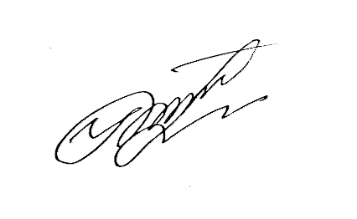 | Уляна КОРОЛЬ

Регіональний координатор  взаємодії з громадськістю  Уповноваженого в Івано-Франківській області | 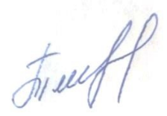 | Ірина ТИМЧУК

Фотофіксація

Фото 1  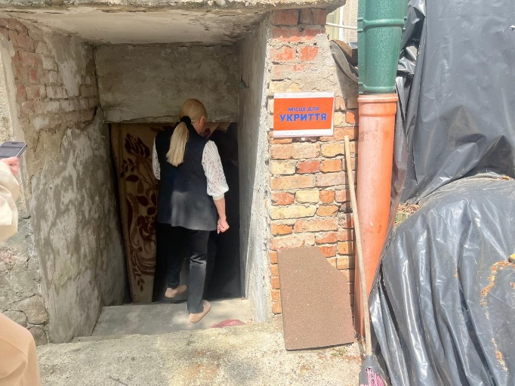 | Фото 2  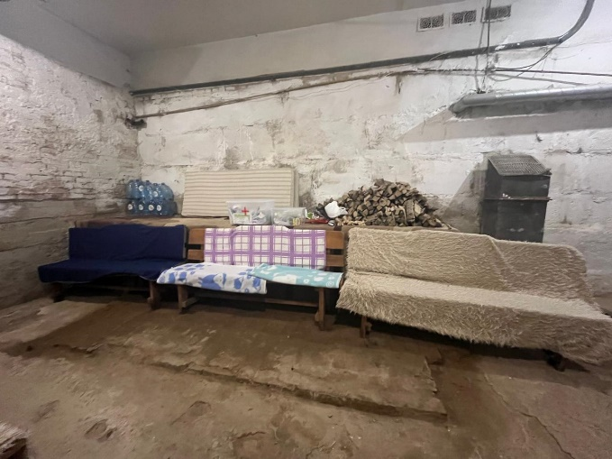
Фото 3  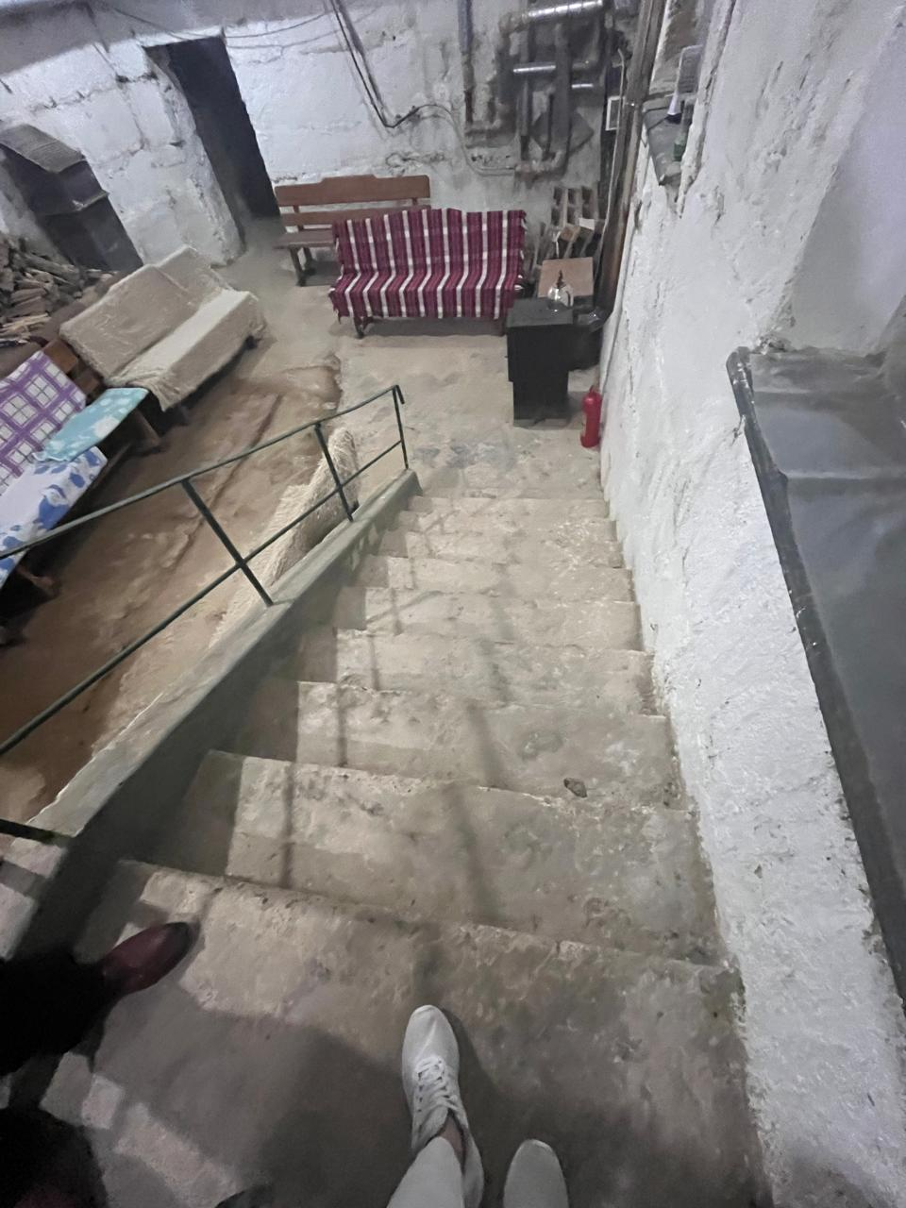 | Фото 4  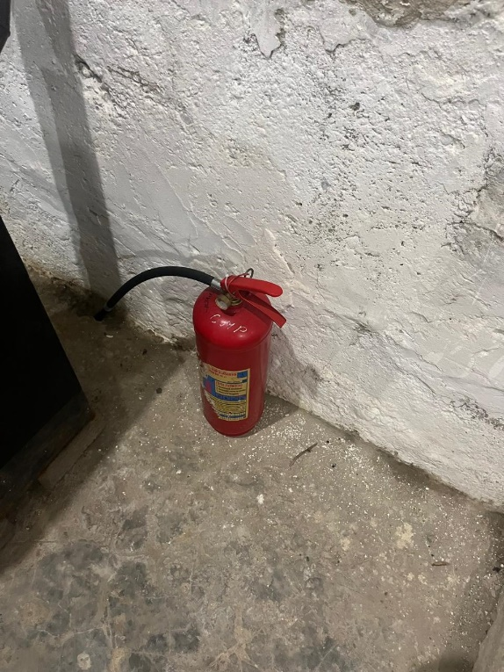

Фото 5  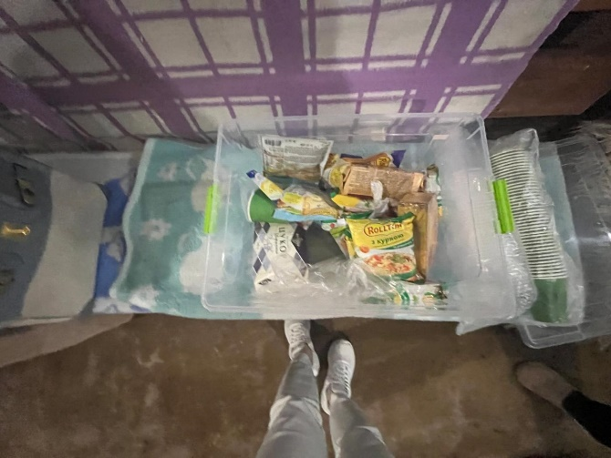 | Фото 6  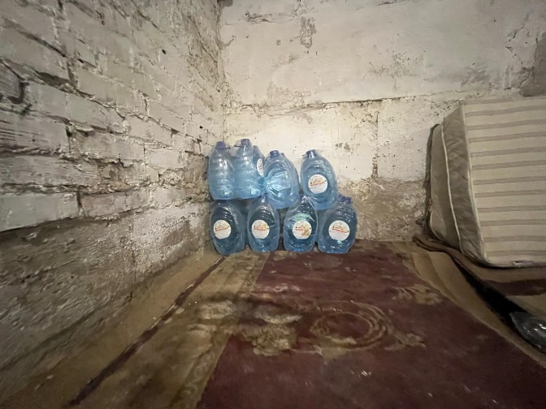
Фото 7   | Фото 8  